条件概率与事件的独立性
一、条件概率复习
定义1：设A、B为两个随机事件，且P(A)>0，称P(B|A)=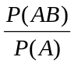为在事件A发生的条件下，事件B发生的条件概率.

二、巩固练习
1、一张储蓄卡的密码共有位数，每位数字都可从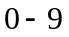中任选一个.某人在银行自动提款机上取钱，忘记了密码的最后一位数字. 求
(1)任意按最后一位数字，不超过次就按对的概率；
(2)如果他记得密码的最后一位是偶数，不超过次就按对的概率.

2、一个家庭中有两个小孩，已知其中一个是女孩，问另一是男孩的概率是多大（假定一个小孩是男还是女是等可能的） ？
解 观察两个小孩性别的随机试验所构成的样本空间Ω ={(男,男)、(男, 女)、(女, 男)、(女, 女)}． 则
A={(男,男), (男,女), (女,男)} 表示“两个小孩中至少有一个男孩”，
B={(女,女), (男,女), (女,男)} 表示“两个小孩中至少有一个女孩}”.
显然，P(A)=P(B)=．现在B已经发生，排除了有两个男孩的可能性，相当于样本空间由原来的Ω缩小到现在的Ω B=B，而事件相应地缩小到={(男, 女)，(女, 男)}，因此P(A|B)=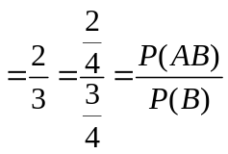

3、甲、乙两城市都位于长江下游，根据一百余年气象记录，知道甲、乙两市一年中雨天占的比例分别为20%和18%，两地同时下雨的比例为12%，求：
（1）乙市为雨天时，甲市也为雨天的概率；
（2）甲市为雨天时，乙市也为雨天的概率.

解 设A={甲市是雨天}，B={乙市是雨天}， P(A)=0.2， P(B)=0.18， P(AB)=0.12，
则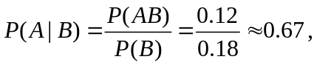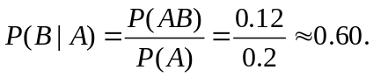

4、课本练习题

三、事件的独立性
1. 定义 若事件A，B满足P(A|B)= P(A)，则称事件A，B独立.
两个事件A，B相互独立的充要条件是P(AB)=P(A)P(B).
由定义得：必然事件Ω及不可能事件与Φ任何事件都相互独立.
另一理解：事件A发不发生对事件B没有影响

2. 性质
1) 若P(A)>0, P(B)>0, 则A和B独立⇔P(B|A)=P(B); P(A|B)=P(A).
2) 如果A、B相互独立, 则与B, A与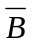, 与也相互独立.
3）如果A、B、C是相互独立事件，则P(ABC)=P(A)P(B)P(C)
称为概率乘法原则
3、互斥事件、对立事件、相互独立事件的区别

四、例题选讲
例1、设盒中3个白球，2个红球，从中取球两次，每次一个，就 a)不放回取样; b)放回取样; 求下列事件的概率：
(1) 第二次取得红球的概率；
(2) 在第一次取得白球的条件下，第二次取得红球的概率
解 设A＝{第一次取得白球}，B＝{第二次取得红球},
a)不放回取样
(1) P(B)=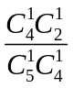 =2/5, (2) P(B|A)=2/4, P(B)≠P(B|A); 注意：P(B)有别于P(取到一个红球)
b)放回取样
(1) P(B)=2/5, (2) P(B|A)= 2/5 , P(B)＝P(B|A) .

例2、甲、乙两人各向一架敌机炮击一次.已知甲击中敌机的概率为0.6，乙击中敌机的概率为0.5.求敌机被击中的概率.

例3、有甲、乙两批种子，发芽率分别为0.8和0.7，从两批种子中各随机地抽取一粒，求：
（1）两粒都能发芽的概率；
（2）至少有一粒种子能发芽的概率；
（3）恰好有一粒种子能发芽的概率 .

例4、设有4个相互独立的元件组成的系统，每个元件的可靠性都为r，（元件的可靠性是指元件能正常工作的概率），今对4个元件按如下两种方式组成系统，试比较两个系统可靠性的大小.

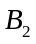
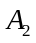
系统一：先串联后并联
A₁

系统二：先并联后串联
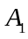
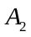
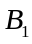
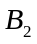

小结:
判定类型为基础，掌握公式是关键; 考虑反面常见巧，叙述清楚很重要.

三、练习：
1、甲、乙两队进行排球比赛,已知在一局比赛中，甲队胜的概率为0.6，没有平局.现有“三局二胜”制和“五局三胜”制 两种比赛方式由甲队选择.哪种方式对甲队有利？

